Муниципальное автономное дошкольное образовательное учреждение

детский сад общеразвивающего вида «Солнышко» с. Тербуны

Тербунского муниципального района Липецкой области

Обобщение вебинара

**ФГОС ДО: Строительные игры и конструирование.**

*(Соловьёва Елена Викторовна, кандидат педагогических наук, психолог, доцент, генеральный директор и руководитель образовательных программ психологического центра поддержки семьи «Контакт»)*

***Материал обобщила:***

*Воспитатель: Болгова А.В.*

*2019г*

***Строительная игра – это не игра***

*Игра* – деятельность, не имеющая продукта.

*Строительство* приводит к созданию продукта, имеющего определенные качества, которые могут быть оценены и при желании усовершенствованы или изменены.

Строительство является традиционной **практикой** дошкольников.

Строительство может быть педагогически использовано для развития начальных навыков проектирования, планирования и представлений об алгоритме деятельности. В эту практику можно включить разнообразные исследования.

***Строительные игры – не конструирование***

Строительная игра имеет целью организацию ПРОСТРАНСТВА.

Она способствует формированию у ребенка **фундаментальных представлений о пространстве**, в котором мы существуем.

Способствует развитию пространственного воображения и мышления

Представлений о равновесии

Представлении о внутреннем и внешнем пространстве и его границах

***Образовательный цикл «Строительство»***

Для обогащения идей подойдет образовательный цикл «Дома и жилища».

Примерное тематическое планирование цикла.

1.Что такое ДОМ? Для чего людям нужны дома?

Какие сейчас бывают дома? В городе? В деревне? В других странах?

Для чего еще люди строят дома, кроме жилья?

Какие дома строили раньше? В других странах?

2. Из чего строят дома? (материалы и технологии)

Какие используют инструменты и машины?

Люди каких профессий строят дома?

Процесс (алгоритм) постройки дома.

3. «Дома» животных: вид и материал.

4. Дом твоей мечты

5. Сказочные дома

6. Что такое архитектура.

7. Как проектируется город

*СТРОИТЕЛЬНАЯ ПРАКТИКА: МАТЕРИАЛЫ*

В помещении - элементы интерьера

В природе – ПРИРОДНЫЕ материалы

Из специальных игровых строительных наборов: материал (дерево, пластик, картон); «кубики»; сюжетные наборы (Замок, изба)

Из универсальных конструкторов (лего)

Из крупного строительного материала

**На прогулке** можно строить из песка и снега горки, дороги, мосты, дома, города. Дети прорывают тоннели; украшают постройки природным материалом.

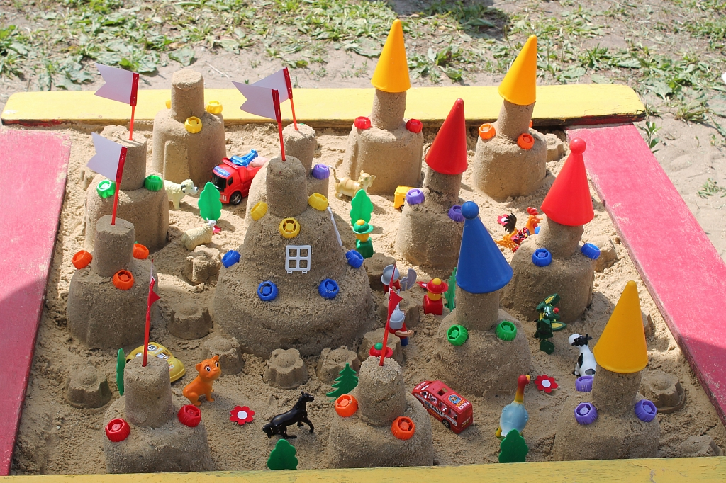

***Создание устойчивых построек***

**На четвертом году** жизни дети начинают внимательно относиться к качеству своих построек, так, как только прочные и устойчивые постройки дают ребенку возможность активно играть с ними (по построенному мосту может проехать машина, на башне должен уверенно стоять солдатик, крыша дома не должна падать на его обитателей). Необходимого качества сооружений дети добиваются путем проб и ошибок, постепенно накапливая опыт. Однако терпения в такой работе хватает не всем, а постоянное неудовлетворение результатами может привести к утрате интереса к конструированию и разочарованию в своих возможностях. Поэтому желательно познакомить детей с принципами создания *устойчивых конструкций.*

*1. Принцип пирамидки*. Вертикальные постройки будут надежными, если использовать одинаковые по размеру и форме детали или разные по размеру детали располагать от большой к маленькой.

*2. Принцип большой плоскости.* Строительные детали более устойчивы на большой плоскости.

*3. Принцип перекрытия.* Перекрытие будет прочным, если его края будут выходить за опоры или совпадать с их внешним краем.

Для обучения детей строительству по условиям наиболее приемлема игровая мотивация их деятельности, так как в этом случае условия могут быть заданы от имени игрушек в связи с их просьбами и нуждами. Увлеченный желанием помочь, ребенок принимает проблемную ситуацию и действует в ней.

Условия, которые ставят игрушки, могут быть связаны с величиной построек: гараж должен соответствовать размеру машины, высота моста — высоте кораблика, проплывающего под ним, и т. п.

Это могут быть и просьбы, касающиеся конструкции постройки: зайчик просит построить для него домик непременно с окном и крылечком; устройства быта — игрушкам необходима новая мебель; различных трудных ситуаций, в которые попадают игрушки, — срочно нужен забор вокруг дома, чтобы волк не съел зайцев, или мостик, чтобы кукле можно было перейти через речку.

Игрушки могут высказывать свою оценку качества детских работ, просить что-то исправить: «Кровать неудобная, на ней так узко и подушка не помещается»; «У домика крыша едва держится. Я боюсь жить в таком доме. Вдруг он упадет» и т. п. И хотя критические замечания от лица игрушки высказываете вы, тут же вы сами уже от своего лица возражаете игрушке, принимая сторону ребенка, защищая его и его работу, и тем самым поддерживаете его, помогая поверить в свои силы: «Не бойся, мишка, Саша сейчас немного поправит домик. Он может это сделать сам. Вот видишь, теперь крыша не упадет». «Мишка, Саша так для тебя старался! Хороший домик построил!»

Главное, чтобы условия, которые выдвигает игрушка, были простыми, понятными ребенку, чтобы ее претензии не обижали малыша, а вызывали желание исправить ошибки.

Образцы могут быть расчленёнными и нерасчленёнными*. Расчленённый образец* — это изображение предмета с чётким выделением его составных частей. Такие образцы необходимы на первых этапах работы, когда дети только осваивают конструирование по рисункам и схемам. Постепенно, по мере усвоения детьми определённых знаний можно предлагать им *нерасчленённые образцы*. На последних даются только очертания конструкции или постройки без выделения частей. Работа по таким образцам достаточно сложна, но предоставляет больше возможностей для интеллектуального развития детей.

*После подбора соответствующих образцов работа проходит следующим образом:*

• Воспитатель демонстрирует детям образец интересной постройки и увлекает их перспективой сделать такую же.

• Вместе с детьми рассматривает и обсуждает, из каких частей (деталей) она сделана, как соединены детали.

• Сообща намечается последовательность работы: с чего начать, что делать потом, чем закончить.

• Воспитатель, комментируя свои действия, воспроизводит поделку по образцу, сверяя поэтапно каждый шаг.

• По окончании работы воспитатель ещё раз сравнивает образец с готовой постройкой, кратко проговаривая этапы конструирования.

• После такой совместной работы с детьми воспитатель выкладывает несколько картинок образцов там, где дети обычно конструируют в свободное время.

• Затем следует понаблюдать, пользуются ли дети картинками в качестве образцов, интересна ли им эта деятельность, появляются ли в их свободной конструктивной деятельности идеи, заимствованные из рисунков. Хорошая традиция составлять альбом из фотографий с изображением построек, придуманных и выполненных детьми группы.

• Воспитателю необходимо в первое время достаточно часто возвращаться к совместному с детьми конструированию по образцам, раскрывая перед ними перспективы и возможности этой деятельности.

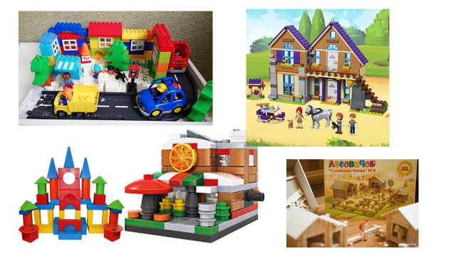

***КОНСТРУИРОВАНИЕ***

-Интерес к конструированию у детей младшего возраста возникает как результат развития творческих способностей ребенка и трансформации предметно - манипулятивной игры в целенаправленное созидание.

-Интерес к творческому труду вытекает из потребности ребенка чувствовать себя способным сделать что-то, полезное или приятное для других, прежде всего своих близких, родителей, а также пригодное для использования, как это делают окружающие взрослые — и тем заслужить их признание, уважение и одобрение.

*Эта деятельность способствует:*

— развитию воображения и творческих способностей ребенка;

— становлению целенаправленности;

— формированию у детей практических навыков работы с материалами и инструментами (кисти, ножницы);

— познанию свойств различных материалов;

— познанию физических закономерностей окружающего мира;

— развитию пространственных представлений;

— совершенствованию мелкой моторики и ручной умелости;

— развитию зрительно-двигательной координации;

— формированию созидательного отношения к окружающему.

Цель воспитателя - пробудить у ребенка желание делать что-то своими руками, вызвать интерес к исследованию материала и работе с ним, помочь обрести уверенность в собственных силах и получить удовольствие от процесса и результата своей работы.

*Создание условий для самостоятельной конструктивной деятельности детей предполагает:*

— наличие разнообразных материалов для конструирования и ручного труда, с которыми дети смогут самостоятельно действовать;

— периодическая их сменяемость, внесение новых материалов;

— обеспечение свободного доступа к ним;

— наличие образцов построек и поделок.

Образцы способствуют появлению у ребенка новых идей и целей. Образцы могут быть как очень простыми, которые ребенок может легко воспроизвести, так и более сложными, опережающими его возможности. Не требуйте от ребенка их повторения. Навязывание воли взрослого, принуждение гасит детскую инициативу, отталкивает малыша и от взрослого, и от деятельности, которую он предлагает.

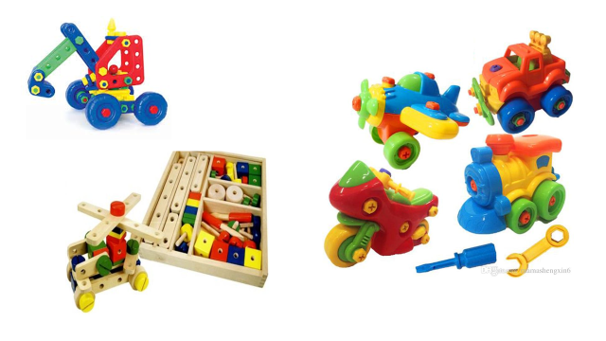

***КОНСТРУИРОВАНИЕ ИЗ БУМАГИ, КАРТОНА***

Желательно включить следующие виды работы:

- поделки на основе конуса (персонажи);

- поделки на основе цилиндра (персонажи);

-поделки из полос бумаги;

-упаковки для подарков;

-украшения на ёлку;

-открытки;

-фигурки животных, образуемые сгибами;

-поделки из упаковок и бросового материала;

-вазочки из банок и бутылок;

-образцы для симметричного вырезывания;

-персонажи с набором бумажной одежды,

которую дети фрагментарно могут сами раскрашивать.

*Рукоделие = ТВОРЧЕСКИЙ РУЧНОЙ ХУДОЖЕСТВЕННЫЙ ТРУД*

ЦЕЛЬ: Этот вид труда связан с творческой самореализацией ребенка. Он имеет конечный продукт, который может быть также оценен.

МОТИВАЦИЯ: Творческий ручной труд направлен на преобразование исходного материала - причем в соответствии с заранее существующей в воображении и как-то словесно описываемой и называемой целью, которая состоит в получении продукта. Продукт может быть значимым (нужным) либо самому ребенку, либо игровому персонажу, либо кому-то из других людей – сверстников, младших или взрослых.

Этот вид труда индивидуален. Он предполагает овладение несколькими орудиями и инструментами, а также навыками – способами действия с ними.

Знакомство детей со способами действий с различными материалами проходит в совместной со взрослым деятельности. Сделать эти занятия интересными поможет использование мотивации личного интереса создания игрушек для себя; мотивации общения со взрослым; мотивации порадовать близких подарком.

Сделанная ребенком игрушка — его собственность, которой он может распорядиться как сочтет нужным. Чаще всего дети хотят забрать свое творение домой. С гордостью рассказывайте родителям и любым приходящим в группу взрослым о работах детей и показывайте их.

*Материалы для художественного творческого труда необходимо подобрать разнообразные:*

— бумага: белая, разной фактуры и плотности, тонированная, цветная, оберточная, упаковочная, гофрированная, калька цветная, фольга цветная, салфетки, картон цветной и т. д.;

— вата белая и цветная;

— текстильные материалы: лоскутки ткани, меха, веревочки, шнуры, ленточки, тесьма, кружево;

— упаковки: коробочки, пластмассовые баночки разного размера и формы, чехольчики от киндер­ сюрпризов;

— проволока в цветной оболочке;

— природные материалы: плоды каштана, желуди, шишки, скорлупа грецких орехов, опилки и т. д.,

— предметы, которые можно использовать как элементы декора: пуговицы, бусины, пайетки и др.;

— средства для соединения деталей: пластилин, клей.

Материалы лучше всего рассортировать по видам и хранить в отдельных коробках, ящиках, размещенных на полках, в специально предназначенной для этого тумбочке (стеллаже).

*Из природного материала*

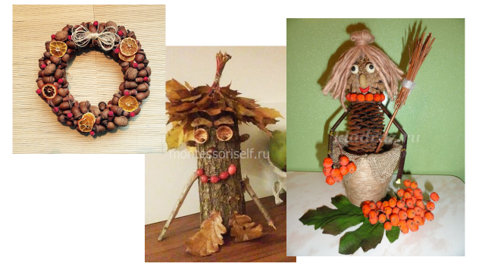

*Педагогическую работу можно будет считать успешной, если дети:*

— проявляют интерес к конструированию и ручному труду;

— охотно и разнообразно действуют с различными материалами и инструментами;

— овладели простейшими навыками работы, приобрели ручную умелость;

— стремятся расширить свои знания, самостоятельно экспериментируя с материалами.